BÀI TẬP CUỐI TUẦN 21
Họ và tên: ……………………………………….. Lớp: 1…

Môn Toán
Bài 1. Khoanh vào chữ đặt trước đáp án đúng:
a. Số 15 đọc là:
A. mười năm | B. mười lăm | C. một năm
b. Số nào dưới đây lớn hơn 18?
A. 19 | B. 16 | C. 10
c. Kết quả của phép cộng 16 + 3 là:
A. 17 | B. 18 | C. 19
d. Kết quả của phép trừ 19 – 9 là:
A. 10 | B. 9 | C. 11
e. Kết quả của dãy tính 15 – 5 + 7 là:
A. 15 | B. 16 | C. 17
g. Nhà Lan có 1 đôi gà. Nhà Hà có 2 con gà.
A. Số gà nhà Lan ít hơn số gà nhà Hà B. Số gà nhà Lan và nhà Hà bằng nhau
C. Số gà nhà Lan nhiều hơn số gà nhà Hà
Bài 2. Số?
  Số liền trước | Số đã cho | Số liền sau
  ….. | 11 | …..
  ….. | 18 | …..
  ….. | 19 | …..
  ….. | 15 | …..
  Số liền trước | Số đã cho | Số liền sau
  ….. | 10 | …..
  ….. | 8 | …..
  ….. | 2 | …..
  ….. | 17 | …..

Bài 3. Đặt tính rồi tính:
14 + 3 | 15 + 0 | 18 – 8 | 16 – 5 | 11 – 1 | 12 + 7 | 13 + 5 | 19 – 3
………. | ………. | ………. | ………. | ………. | ………. | ………. | ……….
………. | ………. | ………. | ………. | ………. | ………. | ………. | ……….
………. | ………. | ………. | ………. | ………. | ………. | ………. | ……….

12 + 3 | 19 + 0 | 16 – 2 | 17 – 4 | 18 – 3 | 11 + 8 | 16 + 1 | 17 – 7
………. | ………. | ………. | ………. | ………. | ………. | ………. | ……….
………. | ………. | ………. | ………. | ………. | ………. | ………. | ……….
………. | ………. | ………. | ………. | ………. | ………. | ………. | ……….

13 + 3 | 15 – 0 | 12 + 2 | 11 + 4 | 17 – 6 | 14 – 2 | 14 + 4 | 16 – 6
………. | ………. | ………. | ………. | ………. | ………. | ………. | ……….
………. | ………. | ………. | ………. | ………. | ………. | ………. | ……….
………. | ………. | ………. | ………. | ………. | ………. | ………. | ……….
Bài 4. Viết các số 12, 9, 7, 18, 20, 17 theo thứ tự:
- Từ bé đến lớn: ………………………………………………………………………
- Từ lớn đến bé: ……………………………………………………………………...
Bài 5. Tính:
12 + 4 = … | 14 – 4 = … | 10 + 3 + 4 = … | 12 + 6 – 2 = …
15 + 1 = … | 15 – 2 = … | 15 – 3 + 7 = … | 17 – 7 + 5 = …
13 + 6 = … | 19 – 6 = … | 19 – 6 – 3 = … | 19 – 1 + 1 = …
11 + 6 = … | 17 – 0 = … | 18 + 1 – 9 = … | 15 + 3 + 1 = …
Bài 6. Số?
+ 2 - 3 + 2 - 4
17

- 6 - 2 + 6 - 3
18

Bài 7. >, <, =?
13 + 4 …. 17 | 13 + 5 …. 17 – 1 | 17 – 7 …. 17 – 5
17 – 2 …. 16 | 14 + 0 …. 17 – 3 | 12 + 0 …. 12 – 0
16 + 1 …. 15 | 13 + 6 …. 19 – 1 | 4 + 13 …. 16 – 2
14 + 4 …. 18 | 11 + 4 …. 12 + 6 | 16 - 1 + 4 …. 18 + 0

Bài 8. Nối (theo mẫu):
18 - 3
10 + 4 + 4
19 - 1 - 5

13
14
15
16
17
18

12 + 6 - 4
19 + 0 - 4
19 - 6 + 4

Bài 9. Số ?
- 8 < 12  + = 16 + 3 | 12 + > 18 + 0  = 13 + 3 – 5
Bài 10. Viết phép tính thích hợp:
a. Có : 17 bóng bay.

Đã vỡ : 7 bóng bay.
Còn : .... bóng bay?

*b. Có : 19 cái kẹo

Cho bạn : 5 cái kẹo
Ăn : 3 cái kẹo
Còn : ... cái kẹo?
Bài 11. Viết tiếp số hoặc câu hỏi vào chỗ chấm để có bài toán:
Bài toán 1: Có 1 gà mẹ và có 9 gà con. Hỏi .......................................................................
……………………………………………………………………………………………?

Bài toán 2: Em có ... cái kẹo, mẹ cho em thêm ... cái kẹo. Hỏi em có tất cả bao nhiêu cái kẹo?
Bài toán 3: Đàn gà có 15 con gà mái và 3 con gà trống. Hỏi ............................................
……………………………………………………………………………………………?
Bài 12. Dựa vào tranh hoặc tóm tắt, viết bài toán thích hợp (theo mẫu):
- Tóm tắt:
Có : 17 quả nhót
Ăn : 6 quả nhót
Còn : ... quả nhót?
Bài toán: An có 17 quả nhót, An đã ăn 6 quả nhót. Hỏi Minh còn lại bao nhiêu quả nhót?
- Tóm tắt:
Có : 16 cái bánh
Đã ăn : 4 cái bánh
Còn lại: … cái bánh?
Bài toán: ……………………………………………………………………………………
…………………………………………………………………………………… ?
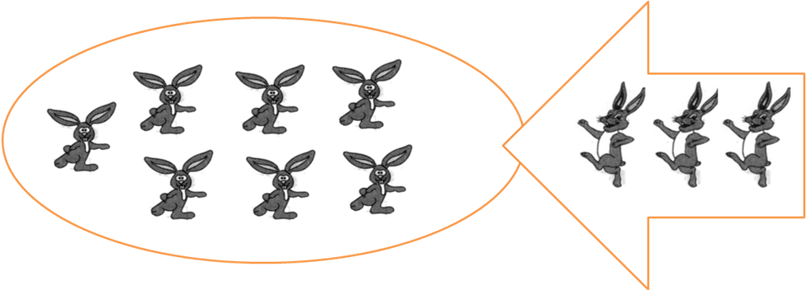
Bài toán: ……………………………………………………………………………………
…………………………………………………………………………………… ?
Bài 13. Trong hình vẽ bên:
D
B
- Có … điểm.
- Có … đoạn thẳng.
- Có … hình tam giác.
A
C

